Лексическая тема: «Комнатные растения. Огород на окошке».
(05.04- 09.04. 2021г.)
Уважаемые родители! Предлагаем вам в любое свободное время провести занимательные упражнения и игры с ребенком:
1.Речевое развитие. Развитие речи.
Игра «Подбери признак к растениям».
- Кактус (какой) – колючий;
- Пальма (какая) – пушистая, высокая;
- Фикус (какой) – высокий, широколистный;
- Фиалка (какая) – цветущая, широколистная, низкорослая. И т. д.
2. Упражнение «Закончи предложение».
Я начинаю предложение, а вы сочиняете вторую часть, и начинаете свой ответ со слов «для того чтобы».
Комнатные растения нужно поливать…..
Комнатные растения нужно поливать для того, чтобы они не завяли.
Листья на комнатных растениях нужно протирать…
Листья на комнатных растениях нужно протирать для того, чтобы они могли дышать.
Комнатным растениям нужен солнечный свет….
Комнатным растениям нужен солнечный свет для того, чтобы они могли хорошо дышать.
Комнатные растения нужны человеку…..
Комнатные растения нужны человеку для того, чтобы украшать дом.
Для чего ещё комнатные растения нужны человеку?
Комнатные растения нужны человеку для того, чтобы очищать воздух.
3. Рисование «Комнатные цветы»

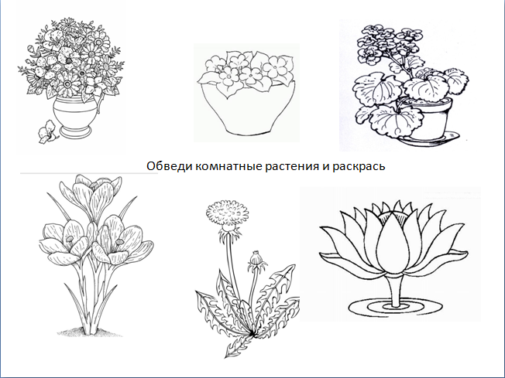

4. Физминутка «На окне в горшочках».
На окне в горшочках (Дети сидят на корточках лицом в круг)
Поднялись цветочки ( Медленно встают).
К солнцу потянулись ( Тянутся на носочках, руки вверх).
Солнцу улыбнулись (Широко в стороны).
К солнышку листочки ( Ладони повернуть вверх).
Повернут цветочки.
Повернут бутоны, ( Руки соединить над головой).
В солнышке утонут (Медленно повернуть в стороны).
5. Пальчиковая гимнастика «Кактус».
Кактус-кактус колкий Сжимание и разжимание кулачков.
Где твои иголки?
Вот они, вот они, вот они иголки.
Кактус-кактус колкий
Спрячь свои иголки!
Спрятались иголки.
6. Аппликация «Цветущий кактус в горшочке».
Последовательность изготовления кактуса:
Из красной, жёлтой или розовой бумаги вырезаем цветы для кактуса для этого вырезаем круг по контору, складываем его 3 раза пополам и срезаем закругляя 2 угла. Из бумаги жёлтого цвета нарезаем колючки.
Сворачиваем наши вырезанные зеленые круги пополам ( круги разложив по размеру) и приклеиваем новый круг из двух частей к заготовке, намазывая половину круга, прокладываем колючки. Затем делаем тоже самое с двумя оставшимися кругами. Вот готов наш шарик кактуса.
Намазываем серединку цветка и приклеиваем к кактусу.
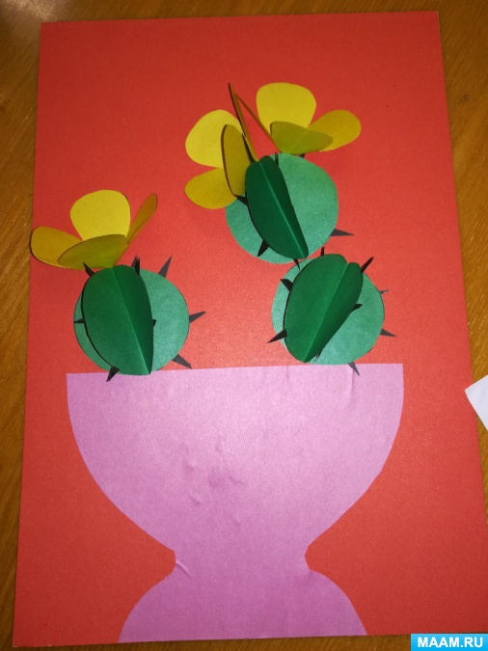
7. Познавательное развитие ФЭМП
- Познакомить с делением квадрата на 4 равные части, учить называть части и сравнивать целое и часть.
- Продолжать учить сравнивать предметы по высоте с помощью условной меры, равной одному из сравниваемых предметов.
- Совершенствовать умение ориентироваться на листе бумаги, определять стороны, углы и середину листа.
8. Лепка «Фиалка»
Перед вами пластилин разного цвета, дощечка и стеку.
Берем кусочек пластилина желтого цвета, катаем в шар, сплющиваем, получается середина. Середина готова.
Сначала нам нужно скатать колбаску, поделить на пять кусочков. Каждый кусочек мы скатываем в шарик. Потом шарики расплющиваем подушечками пальцев, (5 лепестков). Прикрепляем получившиеся лепестки к середине, равномерно поправляем.
Берем зеленый пластилин и разделим его на три равные части.
Берем два кусочка зеленого пластилина, (которые остались, их сплющиваем. И прикладываем их к стебельку. Стекой наносим прожилки на листьях.
